方差习题
知能点1 极差
1．下表给出了杭州2007年5月28日至6月3日的最高气温，则这些最高气温的极差是_______℃．
日期 | 5月28日 | 5月29日 | 5月30日 | 5月31日 | 6月1日 | 6月2日 | 6月3日
最高气温 | 26℃ | 27℃ | 30℃ | 28℃ | 27℃ | 29℃ | 33℃
2．如图所示的是一组数据的折线统计图，这组数据的极差是_____，平均数是______．
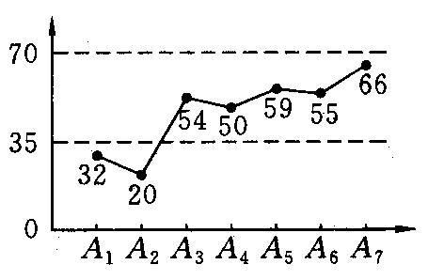
3．如图所示的是A，B两个城市2月下旬的气温变化曲线，试说明A，B两个城市气温在2月下旬的变化情况．
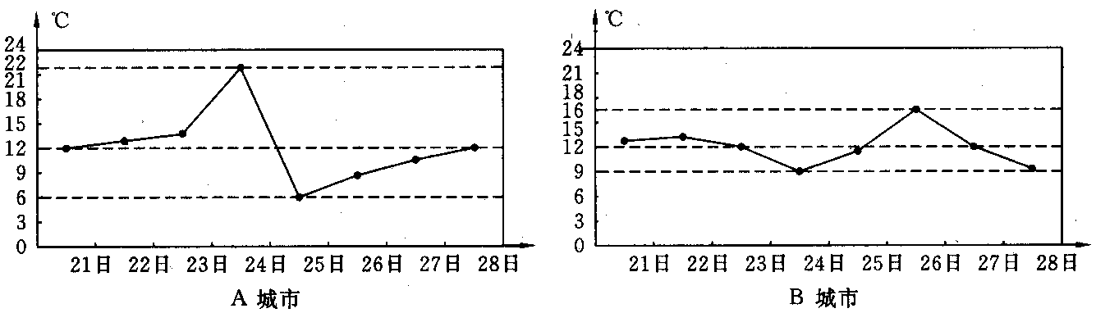

知能点2 方差
4．求数据98，99，100，101，102的方差．

5．甲、乙两人在相同条件下练习射击，各射靶5次，命中环数如下：
甲：7，8，6，8，6； 乙：9，5，6，7，8．
如果这是一次选拔赛，那么你将选拔谁去参加比赛？

6．求数据501，502，503，504，505，506，507，508，509的方差．

7．为选派一名同学参加全市实践活动技能竞赛，A，B两名同学在校实习基地现场进行加工直径为20mm的零件的测试，他俩各加工的10个零件的相关数据依次如下表及图20－2－3所示（单位：mm）：
 | 平均数 | 方差 | 完全符合要求的件数
A | 20 | 0.026 | 2
B | 20 | s_{B}² | 5
根据测试得到的有关数据，试解答下列问题：
（1）考虑平均数与完全符合要求的件数，你认为______的成绩好些．
（2）计算出s_{B}²的大小，考虑平均数与方差，说明谁的成绩好些．
（3）考虑图中折线走势与竞赛中加工零件的件数远远超过10件的实际情况，你认为派谁去参赛较合格，说明你的理由．
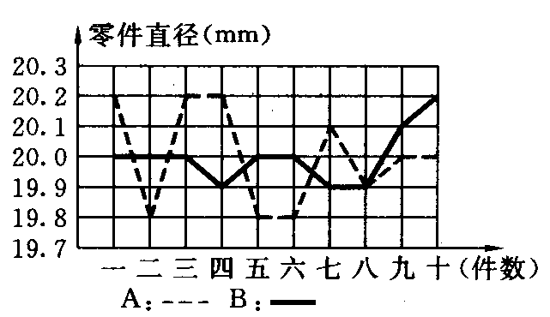

8．某校拟派一名跳高运动员参加一项校陆比赛，对甲、乙两名跳高运动员进行了8次选拔赛，他们的成绩如下（单位：m）：
甲：1.70，1.65，1.68，1.69，1.72，1.73，1.68，1. 67；
乙：1.60，1.73，1.72，1.61，1.62，1.71，1.70，1.75．
求：（1）甲、乙两名运动员成绩的极差．
（2）说明哪名运动员的成绩比较稳定．
（3）经预测，跳高1.65m就很可能获得冠军，应选谁参加比赛．

◆规律方法应用
9．甲、乙两台包装机同时包装质量为200g的糖果，从中抽出10袋，测得其实际质量分别如下（单位：g）：
甲：203，204，202，196，199，201，205，197，202，199；
乙：201，200，208，206，210，209，200，193，194，194．
（1）分别计算两组数据的极差、平均数、方差．
（2）从计算结果看，哪台包装机包装的10袋糖果的平均质量更接近于200g？哪台包装机包装的10袋糖果的质量比较稳定？

10．某市甲、乙两个汽车销售公司某年一至十月份每月销售同种品牌汽车的情况如图所示．
（1）请你根据上图填写下表：
销售公司 | 平均数 | 方差 | 中位数 | 众数
甲 |  |  | 9
乙 | 9 | 17.0 |  | 8
（2）请你从以下两个不同的方面对甲、乙两个汽车销售公司一至十月份的销售情况进行分析：
①从平均数和方差结合看．
②从折线图上甲、乙两个汽车销售公司销售数量的趋势看（分析哪个汽车销售公司较有潜力）．
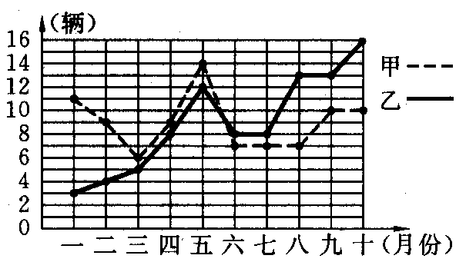

◆开放探索创新
11．观察与探究：
（1）观察下列各组数据并填空：
A 1 2 3 4 5 _{A}=________,s_{A}²=_______.
B 11 12 13 14 15 _{B}=________,s_{B}²=_______.
C 10 20 30 40 50 _{C}=________,s_{C}²=_______.
D 3 5 7 9 11 _{D}=________,s_{D}²=_______.
（2）分别比较A与B，C，D的计算结果，你能发现什么规律？

（3）若已知一组数据x₁，x₂，…，x_{n}的平均数为，方差为s²，那么另一组数据3x₁－2，3x₂－2，…，3x_{n}－2的平均数为______，方差为______．
◆中考真题实战
12．（贵阳）在一次射击练习中，甲、乙前5次射击的成绩分别为（单位：环）：
甲：10，8，10，10，7； 乙：7，10，9，9，10．
这次练习中，甲、乙两人的方差的大小关系是（ ）．
A．s_{甲}²>s_{乙}² B．s_{甲}²<s_{乙}² C．s_{甲}²=s_{乙}² D．无法确定
13．（内江）若一组数据1，2，x，3，4的平均数为3，则这组数据的方差是（ ）．
A．2 B． C．10 D．
14．2007年2月17日《济宁日报》发布了该市六年来专利申请量（项）的数字：231，251，341，464，523，1 022，这六年中平均每年专利的申请量是______项，极差是______．
15．（佛山）某校为选拔参加全国初中数学竞赛的选手，进行了集体培训，在集训期间进行了10次测试，假设其中两名同学的测试成绩如图的图表所示．
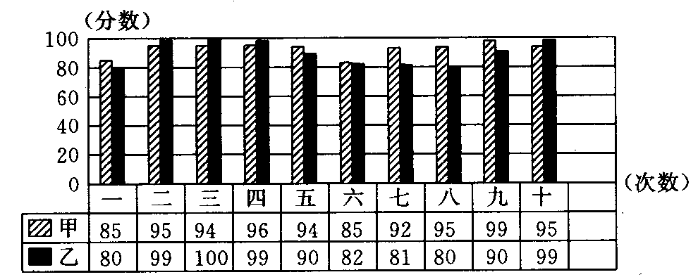
（1）根据图形中所示的信息填写下表：
 | 平均数 | 众数 | 中位数 | 方差
甲 | 93 | 95 |  | 18.8
乙 | 90 |  | 90 | 68.8
（2）这两名同学的测试成绩各有什么特点？（从不同的角度分别说出一条即可）
（3）为了使参赛选手取得好成绩，应选谁参加比赛？为什么？

答案:
1．7 2．46 48
3．解：A城市的最高气温为22℃，最低气温为6℃，气温的极差为22℃－6=16℃，即气温的变化范围为16℃；B城市的最高气温为16℃，最低气温为9℃，气温的极差为16℃－9℃=7℃，即气温的变化范围为7℃，由气温的极差可知，A城市的气温变化较大，而B城市的气温则相对平稳．
4．解：∵=（98+99+100+101+102）=100，
∴s²= [（98－100）²+（99－100）²+…+（102－100）²]=2．
5．解：∵_{甲}=（7+8+6+8+6）=7，_{乙}=（9+5+6+7+8）=7，
∴s_{甲}²= [（7－7）²+（8－7）²+（6－7）²+（8－7）²+（6－7）²]=0.8，
s_{乙}²= [（9－7）²+（5－7）²+（6－7）²+（7－7）²+（8－7）²]=2．
∵s_{甲}²<s_{乙}²，
∴甲的波动小，乙的波动大．
∴应选甲参加比赛．
6．解：取a=500，将原数据减去500，得到数1，2，3，4，5，6，7，8，9．
∵`=（1+2+…+9）=5，
∴=`+a=5+500=505．
s²= [（501－505）²+（502－（505）²+（503－505）²+…+（509－505）²）
= [（－4）²+（－3）²+（－2）²+（－1）²+…+4²]= ．
7．解：（1）B
（2）∵s_{B}²= [5（20－20）²+3（19.9－20）²+（20.1－20）²+（20.2－20）²]=0.008，
且s_{A}²=0.026，
∴s_{A}²>s_{B}²，在平均数相同的情况下，B的波动性小．
∴B的成绩好些．
（3）从图中折线走势可知，尽管A的成绩前面起伏大，但后来逐渐稳定，误差小，预测A的潜力大，可选派A去参赛．
8．解：（1）甲的极差为：1.73－1.65=0.08； 乙的极差为：1.75－1.60=0.15．
（2）_{甲}=（1.70+1.65+1.68+1.69+1.72+1.73+1.68+1.67）=×13.52=1.69．
_{乙}=（1.60+1.73+1.72+1.61+1.62+1.71+1.70+1.75）=×13.44=1.68．
s_{甲}²= [（1.70－1.69）²+（1.65－1.69）²+…+（1.67－1.69）²]=0.000 6，
s_{乙}²= [（1.60－1.68）²+（1.73－1.68）²+…+（1.75－1.68）²]=0.003 15．
∵s_{甲}²<s_{乙}²，∴甲的成绩比乙的成绩稳定．
（3）该校要获取跳高比赛冠军应选甲参加比赛，甲为甲的跳高成绩8次都不低于1.65m，而乙只有5次超过1.65m．
9．（1）甲、乙两组数据的极差、平均数、方差分别为9，200.8，7.96；17，201.5，37.825．
（2）甲包装机包装糖果的平均质量更接近200g，质量比较稳定．
10．解：（1）上行：9 5.2； 下行8．
（2）①∵平均数相同，且s_{甲}²<s_{乙}²．
∴甲汽车销售公司比乙汽车销售公司的销售情况稳定．
②因为甲汽车销售公司每月销售的数量在平均数上下波动．而乙汽车销售公司每月销售的数量处于上升势头，从六月份起都比甲汽车销售公司的销售数量多，所以乙汽车销售公司较有潜力．
11．（1）3 2 13 2 30 200 7 8
（2）A与B比较，B组数据是A组各数据都加10得到的，所以_{B}=_{A}+10=13，而方差不变．
A与C比较，C组数据是A组各数据的10倍，所以_{C}=10_{A}=30．
s_{C}²=10²·s_{A}²=10²×2=200．
A与D比较，D组数据分别是A组数据的2倍加1，所以_{D}=2_{A}+1=2×3+1=7，
s_{D}²=2²·s_{A}²=2²×2=8．
规律：若数据x₁，x₂，x₃，…，x_{n}的平均数为，方差为s²，则：①数据x₁+m，x₂+m，x₃+m，…，x_{n}+m的平均数为+m，方差为s²．②数据ax₁，ax₂，ax₃，…，ax_{n}的平均数为a，方差为a²s²．③数据ax₁+m，ax₂+m，ax₃+m，…，ax_{n}+m的平均数为a+m，方差为a²s²．
（3）3－2 9s²
12．A 13．A 14．472 791
15．解：（1）94.5 99
（2）甲的平均成绩要好于乙，乙的众数高于甲．
甲的中位数比乙要高，说明高分相对集中．甲的方差小，说明甲的成绩相对稳定，而乙的成绩波动较大．
（3）由于甲的平均成绩高于乙，且中位数也高于乙，成绩较稳定，应选甲参加比赛．

